红外光谱设备全球市场总体规模
红外光谱仪指利用物质对不同波长的红外辐射的吸收特性，进行分子结构和化学组成分析的仪器。红外光谱仪具有样品用量少、性能稳定、灵敏度高、实验结果精准度高等优势，在高分子化学、生物化学、半导体材料、染织工业、日用化工、环境科学等领域应用广泛。依照仪器的分光元器件不同，红外光谱仪可分为声光调制滤光器型、光栅色散型、滤光片型以及傅里叶变换型四种。
傅里叶变换型红外光谱仪为红外光谱仪市场主流产品。傅里叶变换型红外光谱仪的工作原理是基于对干涉后的红外光进行傅里叶变换而进行定性和定量分析。与传统红外光谱仪相比，傅里叶变换型红外光谱仪具有采集效率高、能同时测量、记录所有波长信号等优势。
红外光谱设备产品图片
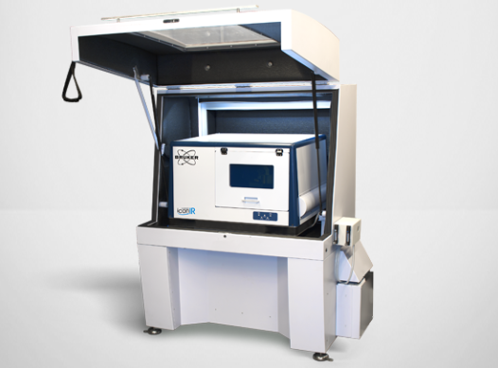
如上图表/数据，摘自QYResearch最新报告“全球红外光谱设备市场研究报告2024-2030”.

据QYResearch调研团队最新报告“全球红外光谱设备市场报告2024-2030”显示，预计2030年全球红外光谱设备市场规模将达到9亿美元，未来几年年复合增长率CAGR为6.9%。
红外光谱设备，全球市场总体规模
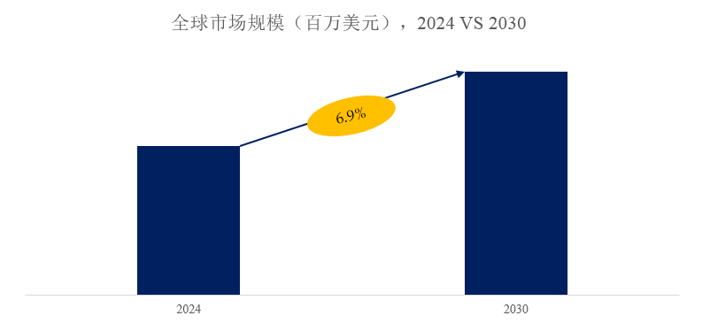
如上图表/数据，摘自QYResearch最新报告“全球红外光谱设备市场研究报告2024-2030”.

全球红外光谱设备市场前15强生产商排名及市场占有率（基于2023年调研数据；目前最新数据以本公司最新调研数据为准）
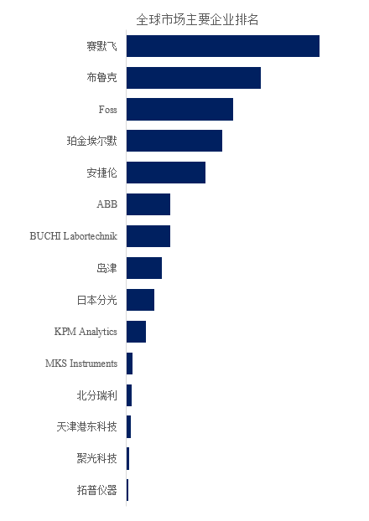
如上图表/数据，摘自QYResearch报告“全球红外光谱设备市场研究报告2024-2030”，排名基于2023数据。目前最新数据，以本公司最新调研数据为准。
根据QYResearch头部企业研究中心调研，全球范围内红外光谱设备生产商主要包括赛默飞、布鲁克、Foss、珀金埃尔默、安捷伦、ABB、BUCHI Labortechnik、岛津、日本分光、KPM Analytics等。2023年，全球前十强厂商占有大约72.0%的市场份额。

红外光谱设备，全球市场规模，按产品类型细分，FTIR处于主导地位
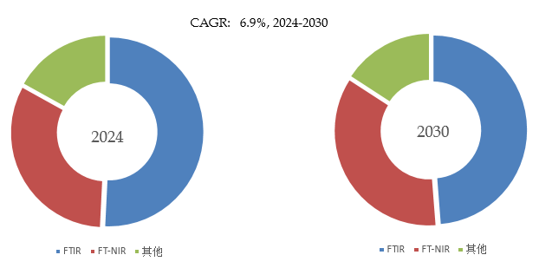
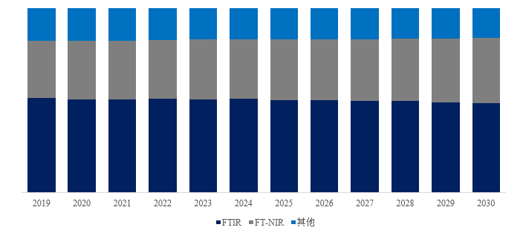
如上图表/数据，摘自QYResearch最新报告“全球红外光谱设备市场研究报告2024-2030”.
就产品类型而言，目前FTIR是最主要的细分产品，占据大约50.8%的份额。
红外光谱设备，全球市场规模，按应用细分，食品及农业是最大的下游市场，占有39.3%份额。
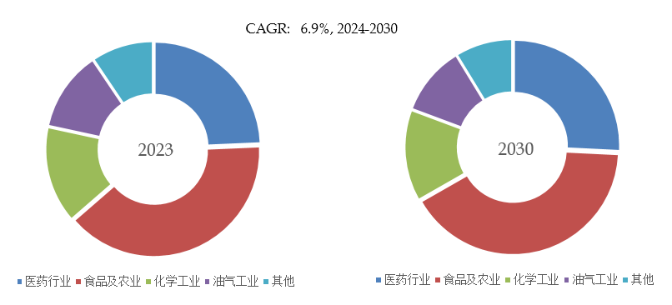
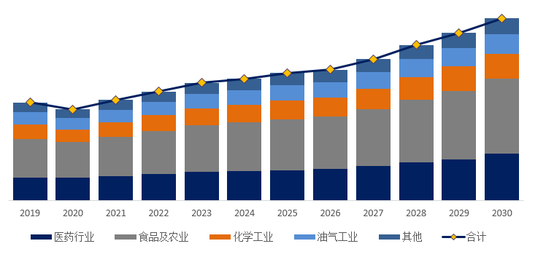
如上图表/数据，摘自QYResearch最新报告“全球红外光谱设备市场研究报告2024-2030”.
就产品应用而言，目前食品及农业是最主要的需求来源，占据大约39.3%的份额。

全球红外光谱设备规模，主要生产地区份额（按收入）
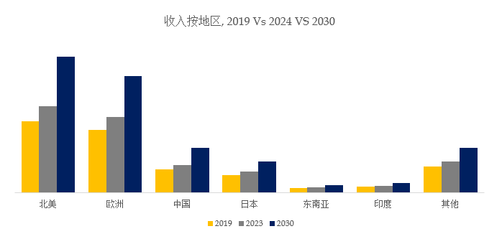
如上图表/数据，摘自QYResearch最新报告“全球红外光谱设备市场研究报告2024-2030”.
全球主要市场红外光谱设备规模
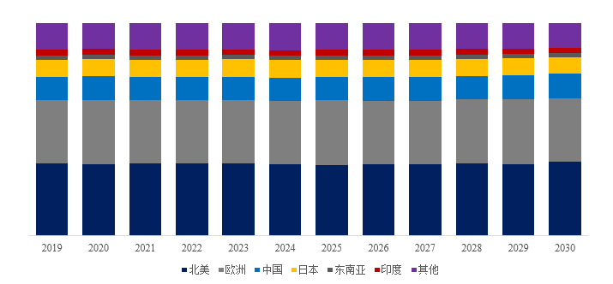
如上图表/数据，摘自QYResearch最新报告“全球红外光谱设备市场研究报告2024-2030”.

主要阻碍因素:
目前，全球红外光谱仪生产企业不少，主要集中分布于美国欧洲和日本且分布集中；同时，国内的传感器企业绝大部分都是小型企业，技术能力有限，主要通过低价格抢占市场，导致低端产品市场竞争非常激烈。因此，国内企业面临市场竞争加剧导致的企业盈利下降或破产风险。
高端红外光谱设备单价较昂贵，技术较复杂，客户购买时注重产品的口碑、品牌等因素，因而品牌知名度对产品销售的影响程度较高。而高端红外光谱设备相关技术的开发周期较长，新进入企业的产品经历市场检验需要一定的时间周期，很难在短期内有所作为。
红外光谱设备属于技术密集型行业，存在着一定的技术门槛。技术是最不易获得的资源，同时又是进入红外光谱设备必备的条件，大型专业化公司由于长时间的发展，已经具有一定实力，在研发、引进国外技术等多方面处于高端水平，可以通过消化、吸收，逐渐形成自己成熟的技术，已经在许多领域拥有自己的专利和专有技术。其他行业企业要想进入红外光谱设备行业或者扩大业务范围都存在技术障碍。除此之外，红外光谱设备的技术升级空间很大，不仅要求企业有引进、消化、吸收的能力，还需要企业自身拥有研发能力，能够不断创新，跟上市场的步伐。
红外光谱设备企业的发展需要多种类、数量众多的上游供应商组成的原材料、零部件供应渠道，以及在国内外市场分布广泛的经销商组成的销售渠道。这两大渠道的建设和培育并非短期内可以完成，对于新进入企业形成障碍。
行业发展趋势:
随着我国工业结构调整与产业升级的发展，仪器仪表行业将有较大的市场需求。仪器仪表行业面向传统产业改造提升和新兴产业战略性发展需求，针对在制造过程中的感知、分析、决策、控制和执行的环节，融合集成先进的制造、信息和智能技术，实现制造业的自动化、智能化、精益化和绿色化，可朝向智能方向不断发展。
我国已经充分意识到分析仪器对国民经济发展的重要性，并将本行业列为国家重点发展的行业。近年来《国家中长期科学和技术发展规划纲要（2006－2020 年）》、《加快推进传感器及智能化仪器仪表产业发展行动计划》、《中华人民 共和国国民经济和社会发展第十四个五年规划纲要》等一系列政策密集制定和颁布，鼓励和支持行业发展和企业做大做强，行业正迎来高速发展的黄金时期。
随着中国光谱仪技术不断更新迭代,下游应用领域持续拓宽,中国光谱仪的增量市场越大,同时随着光谱仪生物医药，石化学等领域的发展,其新型领域的需求量加强,中国光谱仪市场规模有望稳定提升。

